PONTIFICIA UNIVERSIDAD CATÓLICA DEL PERÚ
REPRESENTACIÓN GRÁFICA PARA INGENIERÍA MECATRÓNICA · USO DOCENTE
Solucionario docente
Laboratorio de mando y fuerza en CADe_SIMU

Para cada ejercicio: esquemas de fuerza y mando, funcionamiento, tabla de estados, componentes a colocar en CADe_SIMU y errores típicos. Fuerza: 3 × 380 V, 60 Hz. Mando: 220 V entre L1 y N, protegido con su propio fusible.

0. Catálogo de símbolos (IEC 60617)
Todo se dibuja en REPOSO: sin tensión y sin accionar. Por eso un contacto NA aparece abierto y uno NC cerrado.
Símbolo | Nombre y designación | Cómo reconocerlo | Para qué sirve
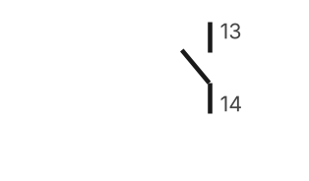 | Contacto normalmente abierto (NA)  Contacto auxiliar de cierre; bornes x3-x4 (13-14, 43-44) | Dos tramos verticales separados y una lámina inclinada que NO toca el tramo superior: el circuito está abierto en reposo. | Cierra cuando su aparato (bobina, pulsador) se activa.
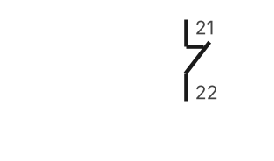 | Contacto normalmente cerrado (NC)  Contacto auxiliar de apertura; bornes x1-x2 (11-12, 21-22) | La lámina cruza y apoya en una pequeña pestaña horizontal: el circuito está cerrado en reposo. | Abre cuando su aparato se activa. Se usa en paros y enclavamientos.
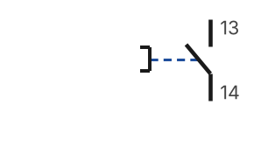 | Pulsador de marcha (NA)  Pulsador con retorno por resorte, contacto NA 13-14 | Contacto NA con un enlace discontinuo hacia un corchete (el botón). | Da la orden de marcha mientras se mantiene pulsado (S1, S2).
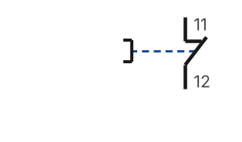 | Pulsador de paro (NC)  Pulsador con retorno por resorte, contacto NC 11-12 | Contacto NC con el mismo botón (corchete) unido por línea discontinua. | Abre el circuito al pulsarlo (S0).
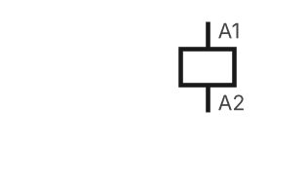 | Bobina de contactor o relé  Bobina A1-A2 (KM, KA) | Rectángulo con bornes A1 arriba y A2 abajo. | Al energizarse acciona TODOS los contactos con su mismo nombre.
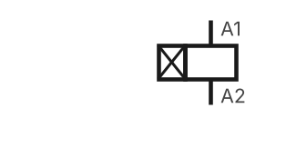 | Bobina de temporizador a la conexión  Relé temporizado con retardo a la conexión (KT) | Bobina con un segundo rectángulo con aspa a su izquierda. | Sus contactos temporizados cambian t segundos DESPUÉS de energizarse.
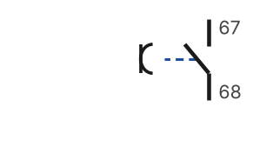 | Contacto temporizado NA (67-68)  Contacto de cierre retardado del temporizador | Contacto NA con un semicírculo («paracaídas») en el enlace. | Cierra t segundos después de energizar KT.
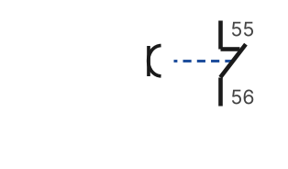 | Contacto temporizado NC (55-56)  Contacto de apertura retardada del temporizador | Contacto NC con el mismo semicírculo en el enlace. | Abre t segundos después de energizar KT.
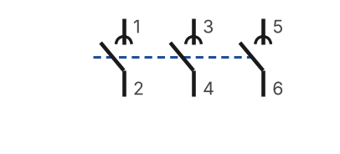 | Contactos principales del contactor  Contactor tripolar, bornes 1-2, 3-4, 5-6 (KM) | Tres contactos NA con un semicírculo en el contacto fijo, unidos por una línea discontinua. | Conectan el motor a la red cuando la bobina KM está energizada.
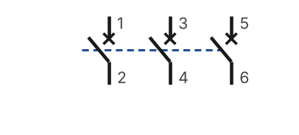 | Interruptor tripolar  Interruptor termomagnético / seccionador (Q) | Tres contactos con un aspa (×) en el contacto fijo, unidos. | Protege la línea contra cortocircuito y permite cortar la alimentación.
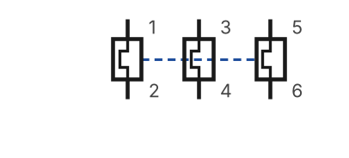 | Relé térmico (parte de fuerza)  Relé de sobrecarga, bornes 1-2, 3-4, 5-6 (F) | Tres rectángulos con un trazo en escalón (elemento térmico), unidos. | Detecta sobrecarga del motor. No corta cortocircuitos.
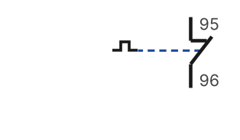 | Contacto del relé térmico 95-96 (NC)  Contacto de disparo del relé térmico | Contacto NC con el pequeño escalón del térmico en el enlace. | Abre el mando cuando hay sobrecarga: detiene el motor.
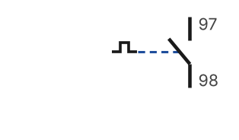 | Contacto del relé térmico 97-98 (NA)  Contacto de señalización del relé térmico | Contacto NA con el escalón del térmico. | Cierra en sobrecarga: enciende el piloto de falla.
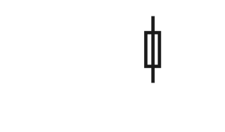 | Fusible  Fusible del circuito de mando (F2) | Rectángulo alargado atravesado por la línea. | Protege el mando contra cortocircuitos.
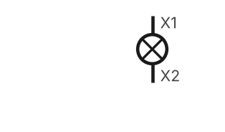 | Piloto de señalización  Lámpara de señalización X1-X2 (H) | Círculo con un aspa. | Indica un estado: verde normal, rojo falla.
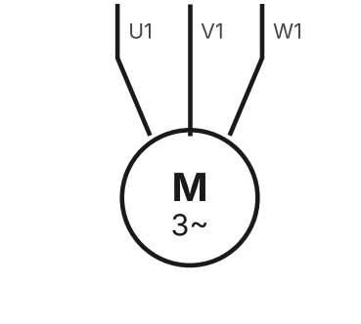 | Motor trifásico  Motor asíncrono trifásico, bornes U1 V1 W1 (M) | Círculo con «M» y «3~». | Carga del circuito de fuerza.
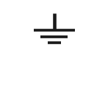 | Tierra de protección  Puesta a tierra / conductor PE | Tres trazos horizontales decrecientes. | Conecta las masas a tierra (protección contra contacto indirecto).

L0 · Primer circuito: lámpara con pulsador
Enunciado: Encienda una lámpara de señalización H1 mientras se mantiene presionado un pulsador S1. El circuito se alimenta a 220 V (L1-N) y se protege con un fusible F2.
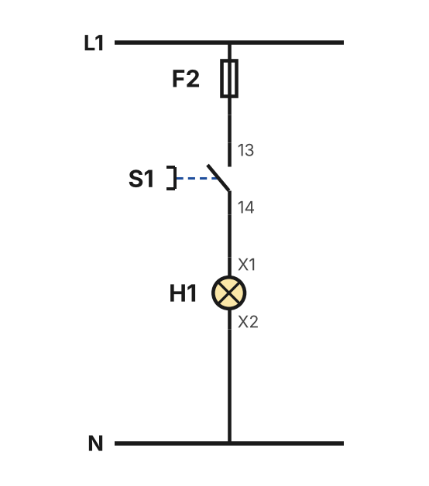
Esquema de mando

Funcionamiento
- S1 (NA) cierra mientras se pulsa → H1 enciende.
- Al soltar, S1 vuelve a abrir → H1 se apaga (no hay memoria).
- Para que quede encendida haría falta una autorretención (ejercicio L1).

Componentes en CADe_SIMU
Componente | Nombre / bornes
Alimentación monofásica | L1 y N (220 V)
Fusible | F2
Pulsador NA | S1
Lámpara / piloto | H1

Errores típicos
- Usar un pulsador NC: la lámpara queda encendida y se apaga al pulsar.

L1 · Arranque directo con marcha-paro
Enunciado: Un motor trifásico M1 (380 V) arranca con un pulsador de marcha S1 y se detiene con un pulsador de paro S0. El motor debe seguir funcionando al soltar S1. Se protege con un interruptor Q1 y un relé térmico F1. Un piloto verde H1 indica marcha y uno rojo H2 indica disparo del térmico.
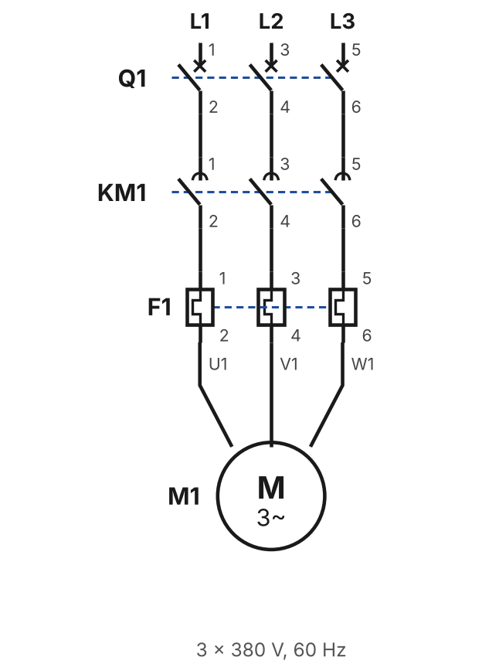 | 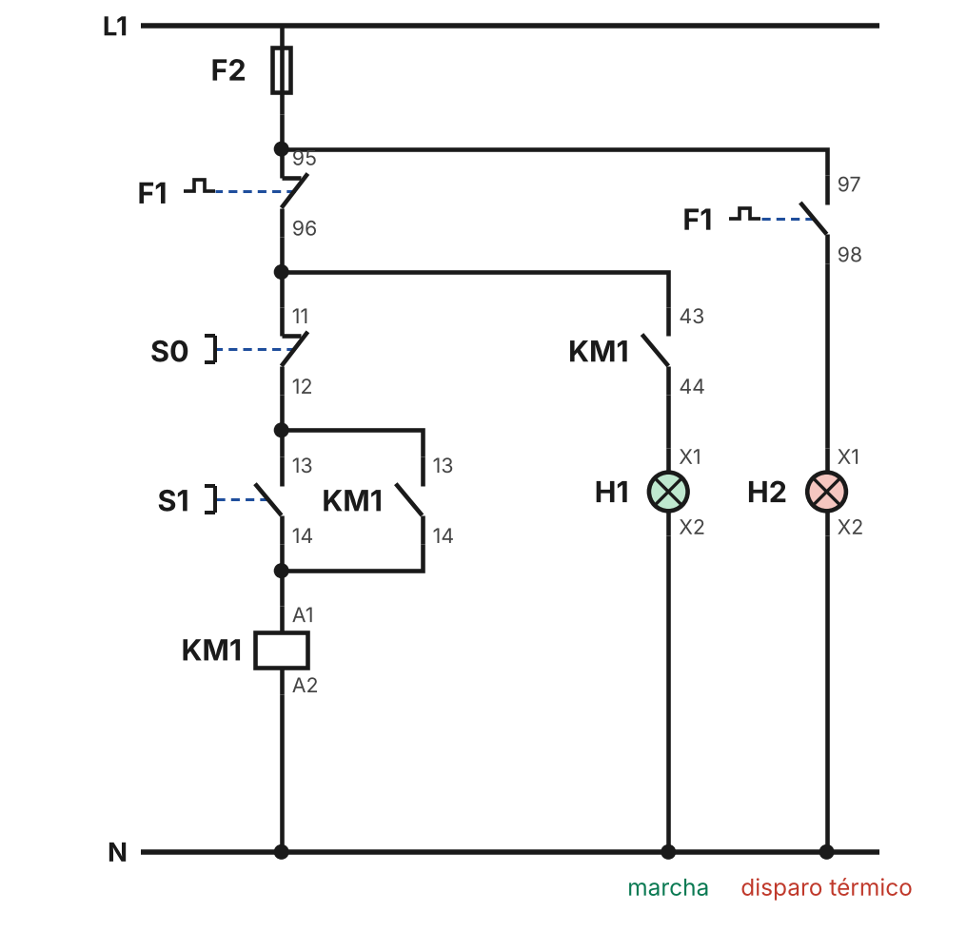
Izquierda: fuerza. Derecha: mando.

Funcionamiento
- S1 → bobina KM1 → contactos principales cierran → M1 gira.
- KM1 13-14 (en paralelo con S1) mantiene la bobina: autorretención.
- KM1 43-44 enciende H1 (marcha).
- S0 (NC) abre el circuito → KM1 cae → M1 se detiene.
- Sobrecarga: F1 95-96 abre (para) y F1 97-98 cierra (H2 enciende).

Tabla de estados (● = energizado)
Estado | KM1 | M1 | H1 | H2
Reposo | — | parado | — | —
Tras pulsar S1 | ● | gira | ● | —
Tras pulsar S0 | — | parado | — | —
Disparo de F1 | — | parado | — | ●

Componentes en CADe_SIMU
Componente | Nombre / bornes
Alimentación trifásica | L1, L2, L3
Interruptor 3P | Q1
Contactor (3 principales + auxiliares) | KM1
Relé térmico | F1
Motor trifásico | M1
Alimentación monofásica de mando | L1, N
Fusible | F2
Pulsador NC / NA | S0 / S1
Contactos auxiliares de KM1 | 13-14 y 43-44
Contactos del térmico | 95-96 y 97-98
Pilotos | H1 verde, H2 rojo

Errores típicos
- Poner KM1 13-14 en serie con S1: el motor se para al soltar S1.
- Olvidar 95-96 de F1 en el mando: el térmico dispara pero el motor sigue.
- Nombrar distinto la bobina y sus contactos (KM1 vs Km1): el contacto no actúa.

L2 · Mando desde dos puntos
Enunciado: Modifique L1 para que el motor pueda arrancarse y detenerse desde dos puestos: S1/S0 en el tablero y S11/S01 junto a la máquina.
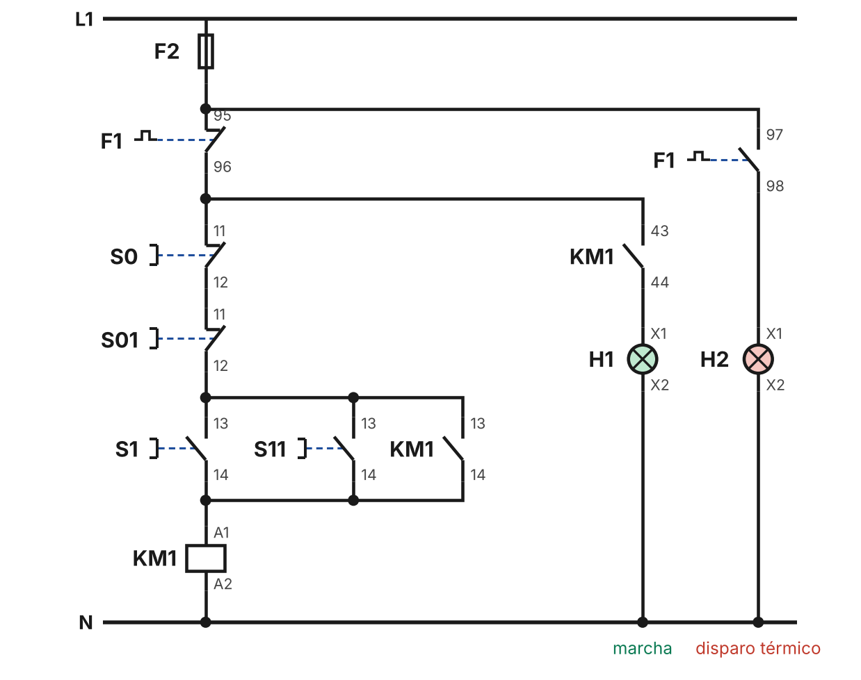
Izquierda: fuerza. Derecha: mando.

Funcionamiento
- Paros S0 y S01 (NC) en serie: cualquiera abre el circuito.
- Marchas S1 y S11 (NA) en paralelo entre sí y con KM1 13-14: cualquiera arranca.
- La fuerza no cambia.

Componentes en CADe_SIMU
Componente | Nombre / bornes
Lo mismo que L1 más
Pulsador NC | S01
Pulsador NA | S11

Errores típicos
- Paros en paralelo: para detener habría que pulsar los dos a la vez.

L3 · Inversión de giro con enclavamiento
Enunciado: Un motor M1 debe poder girar en sentido horario (S1, contactor KM1) y antihorario (S2, contactor KM2). Un único paro S0 detiene el motor. Nunca deben estar KM1 y KM2 cerrados a la vez.
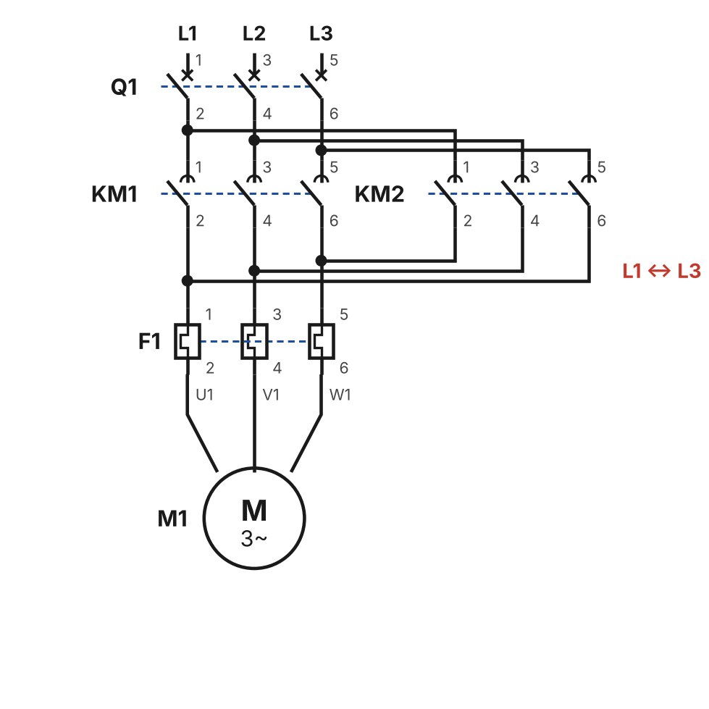 | 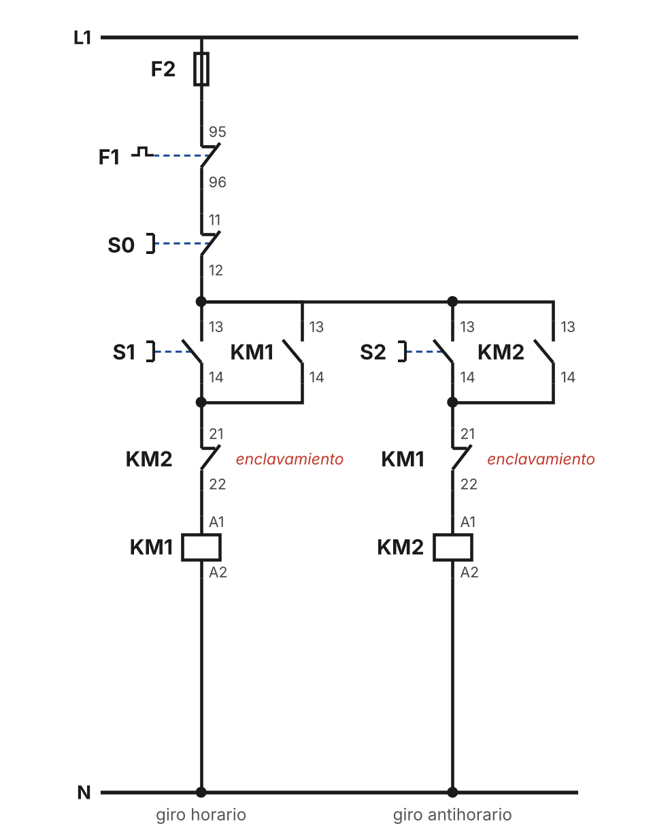
Izquierda: fuerza. Derecha: mando.

Funcionamiento
- KM1 entrega L1-L2-L3 al motor; KM2 entrega L3-L2-L1 (giro inverso).
- Cada marcha tiene su autorretención (KM1 13-14, KM2 13-14).
- Enclavamiento eléctrico: KM2 21-22 en serie con la bobina KM1 y KM1 21-22 en serie con la bobina KM2.
- Con KM1 activo, pulsar S2 no hace nada: primero S0.

Tabla de estados (● = energizado)
Estado | KM1 | KM2 | M1
Reposo | — | — | parado
S1 | ● | — | horario
S2 con KM1 activo | ● | — | horario (S2 bloqueado)
S0 y luego S2 | — | ● | antihorario

Componentes en CADe_SIMU
Componente | Nombre / bornes
Lo mismo que L1 más
Contactor | KM2
Pulsador NA | S2
Contactos NC auxiliares | KM1 21-22 y KM2 21-22

Errores típicos
- Olvidar el enclavamiento: CADe_SIMU muestra el cortocircuito al pulsar S1 y S2.
- Cruzar las tres fases o ninguna: el motor no invierte.

L4 · Arranque estrella-triángulo temporizado
Enunciado: Un motor de 6 bornes arranca en estrella y, tras 5 s, pasa automáticamente a triángulo. Contactores: KM1 de línea, KM2 de estrella y KM3 de triángulo. Un temporizador a la conexión KT controla el cambio. S1 marcha, S0 paro, F1 térmico.
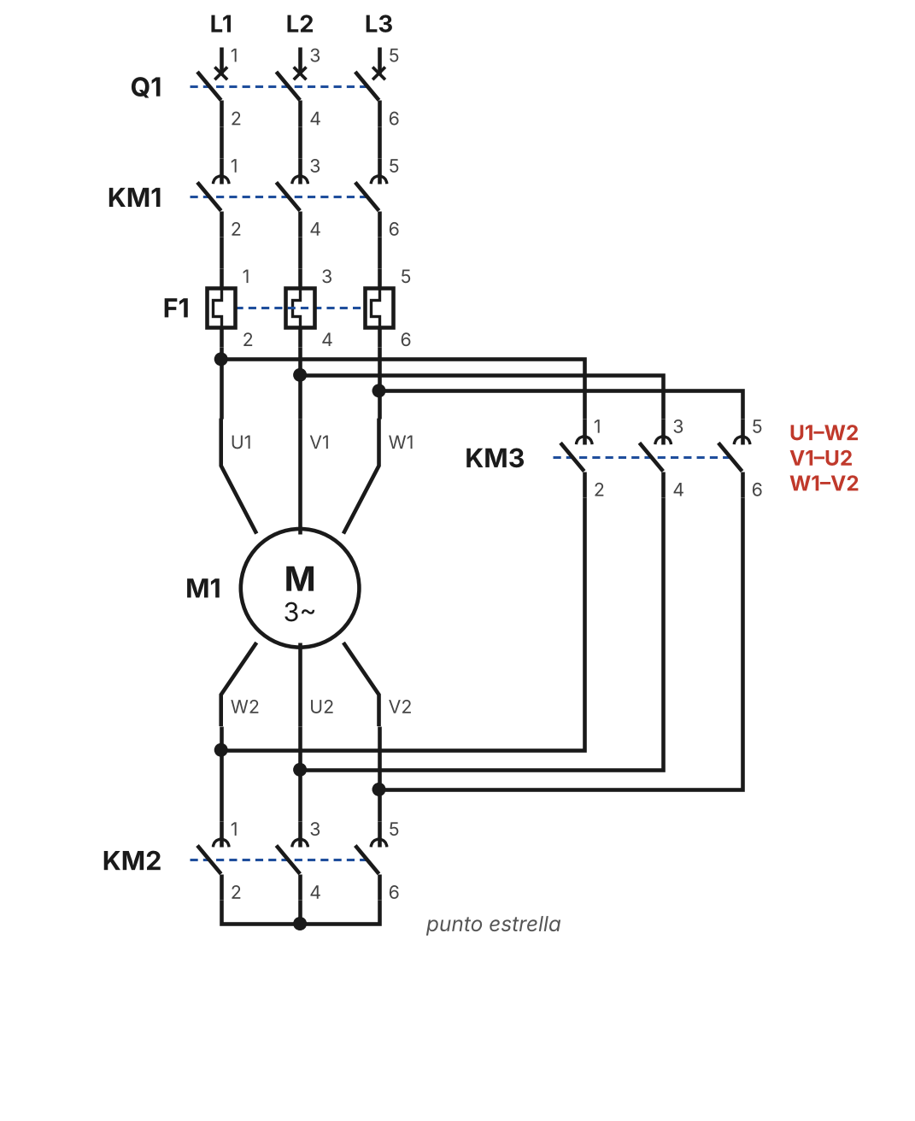 | 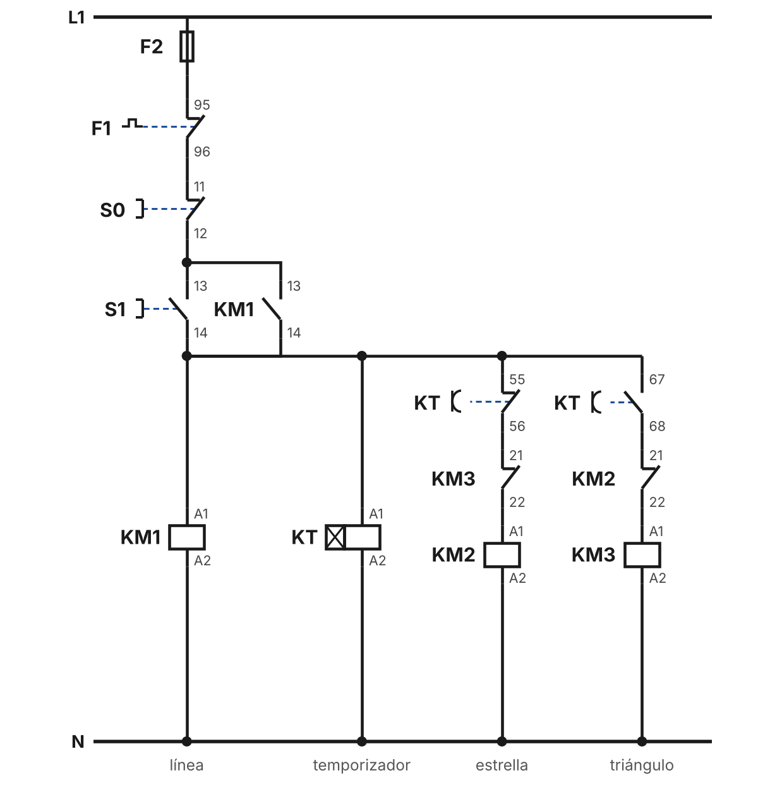
Izquierda: fuerza. Derecha: mando.

Funcionamiento
- S1 → KM1 (autorretención), KT y KM2 (por KT 55-56 y KM3 21-22): estrella.
- Al cumplirse t: KT 55-56 abre → KM2 cae; KT 67-68 cierra → KM3 entra (KM2 21-22 ya está cerrado): triángulo.
- KM2 21-22 y KM3 21-22 impiden estrella y triángulo a la vez.
- S0 o F1 95-96 desconectan todo.

Tabla de estados (● = energizado)
Etapa | KM1 | KT | KM2 (Y) | KM3 (Δ)
Reposo | — | — | — | —
0 a t (arranque) | ● | contando | ● | —
Después de t | ● | ● | — | ●
S0 / F1 | — | — | — | —

Componentes en CADe_SIMU
Componente | Nombre / bornes
Lo mismo que L1 más
Motor de 6 bornes | M1 (U1 V1 W1 / U2 V2 W2)
Contactores | KM2 (estrella), KM3 (triángulo)
Temporizador a la conexión | KT, t = 5 s; contactos 55-56 y 67-68
Contactos NC auxiliares | KM2 21-22, KM3 21-22

Errores típicos
- Usar un temporizador a la desconexión: el cambio ocurre al revés.
- Unir mal U1-W2, V1-U2, W1-V2 en KM3: cortocircuito o motor en sentido inverso.
- Sin enclavamiento KM2/KM3: estrella y triángulo juntos = cortocircuito.

L5 · Reto: arranque secuencial de dos motores
Enunciado: Una faja (M1) y un triturador (M2). Con S1 arranca M1 y, 5 s después, M2 arranca solo. S0 detiene ambos. Si dispara el térmico de cualquiera de los dos, se detienen ambos.
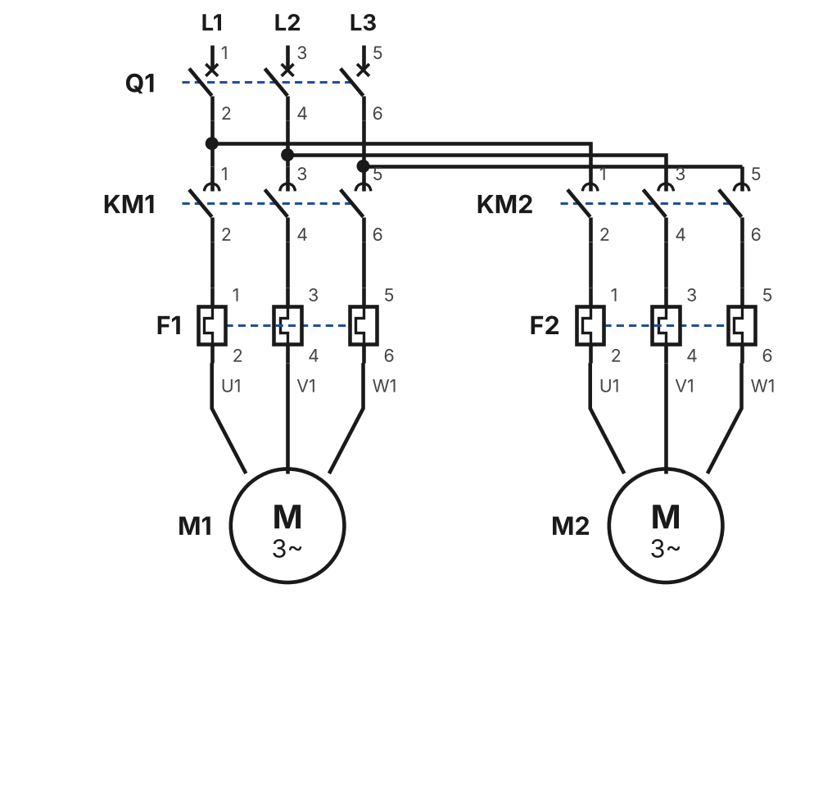 | 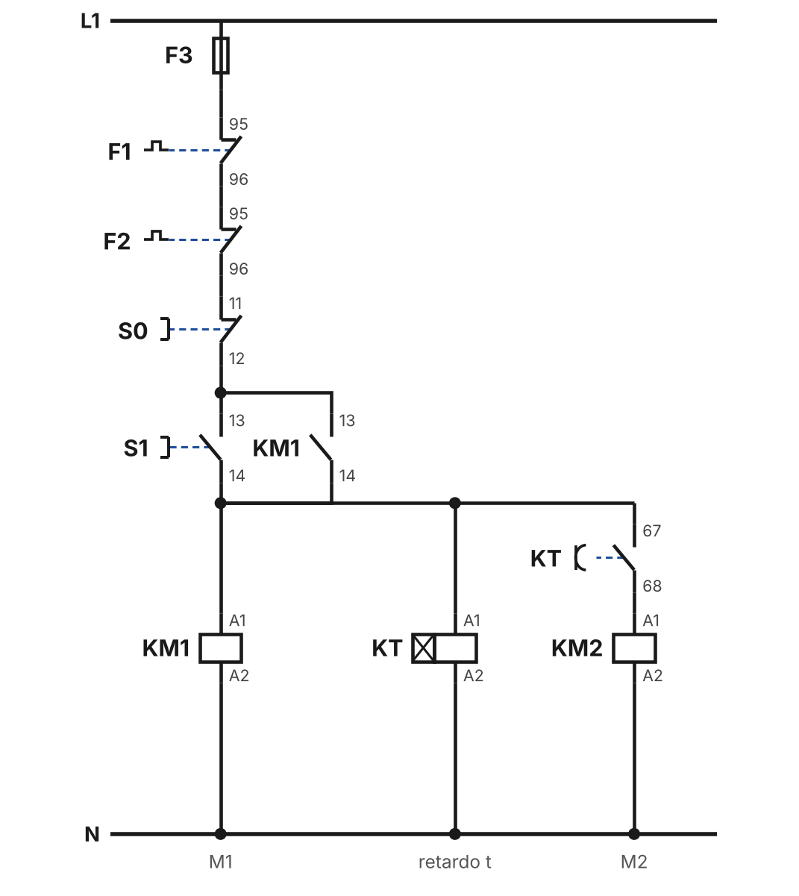
Izquierda: fuerza. Derecha: mando.

Funcionamiento
- F1 95-96 y F2 95-96 en serie con S0: cualquier falla corta todo el mando.
- S1 → KM1 (autorretención) y KT.
- Tras t: KT 67-68 cierra → KM2 (M2 arranca).
- KM2 no necesita autorretención: depende de KT, que depende de KM1.

Tabla de estados (● = energizado)
Estado | KM1 | KT | KM2
Reposo | — | — | —
S1, antes de t | ● | contando | —
Después de t | ● | ● | ●
S0, F1 o F2 | — | — | —

Componentes en CADe_SIMU
Componente | Nombre / bornes
Fuerza | Q1, KM1 + F1 + M1, KM2 + F2 + M2
Mando | F3, F1 95-96, F2 95-96, S0, S1, KM1 13-14, KT (t = 5 s) 67-68, KM2

Errores típicos
- Poner F2 95-96 solo en la rama de KM2: un disparo de M2 no detiene la faja.

